REGUPOL solar fire glue Abdichtungsschutz auf Flachdächern und unter Solarmodulen

REGUPOL Germany

Eigenschaften

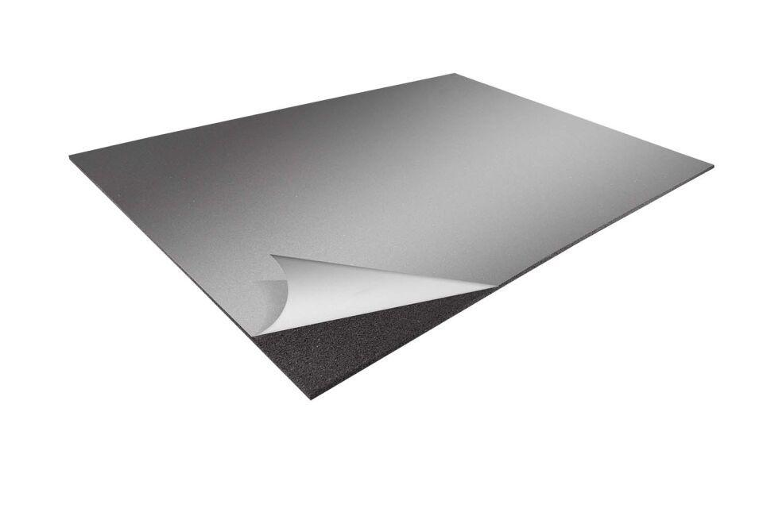

Ausführung

Rolle

Farbton

schwarz

Produkt

Schutzlage

Werkstoff

Gummigranulat, Polyurethan (PUR)

Breite (mm)

1.250,00

Länge (mm)

8.000,00

Stärke (mm)

8,00

Brandverhalten

Broof (t1)

Chemische Beständigkeit

laugenbeständig, säurenbeständig

Diffusionsverhalten

diffusionsoffen

Wasserbeständigkeit

wasserdurchlässig

Dichte (kg/m³)

765,00

Gewicht (kg/m²)

6,12

Temperaturbeständigkeit (°C)

-40,00 - 90,00

Zugfestigkeit (N/mm²)

0,50

Reißdehnung

40%

Einsatzort

außen

Druckspannung

0,70 N/mm² (bei 25 % Verformung)

Alterungsbeständig

ja

Antimikrobiell

ja